点直线与圆的位置关系
一、选择题
1. （2016·湖北鄂州） 如图所示，AB是⊙O的直径，AM、BN是⊙O的两条切线，D、C分别在AM、BN上，DC切⊙O于点E，连接OD、OC、BE、AE，BE与OC相交于点P，AE与OD相交于点Q，已知AD=4，BC=9. 以下结论：
①⊙O的半径为$\frac{\text{13}}{2}$ ②OD∥BE ③PB=$\frac{\text{18}}{\text{13}}$$\sqrt{\text{13}}$ ④tan∠CEP=$\frac{2}{3}$
其中正确的结论有（ ）
A. 1个 B. 2个 C.3个 D. 4个
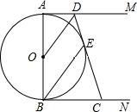

【考点】直线与圆的位置关系（直线与圆的相交，直线与圆的相切），平行线的判定，矩形的判定和性质，直角三角形的性质及判定，相似三角形的判定和性质，勾股定理，全等三角形的判定和性质，三角函数等.
【分析】①连接OE，则OE⊥DC，易证明四边形ABCD是梯形，则其中位线长等于$\frac{1}{2}$（4+9）=$\frac{\text{13}}{2}$，而梯形ABCD的中位线平行于两底，显而易见，中位线的长（斜边）大于直角边（或运用垂线段最短判定），故可判断①错误；另外的方法是直接计算出⊙O的半径的长（做选择题时，不宜）；
②先证明△AOD≌△EOD，得出∠AOD=∠EOD=$\frac{1}{2}$∠AOE，再运用同弧所对的圆周角等于圆心角的一半证明∠AOD=∠ABE，从而得出OD∥BE，故②正确；
③由①知OB=6，根据勾股定理示出OC，再证明△OPB∽△OBC，则$\frac{\text{PB}}{\text{BC}}$=$\frac{\text{OB}}{\text{OC}}$，可得出PB的长.
④易知∠CEP＞∠ECP，所以CP＞PE，故tan∠CEP=$\frac{2}{3}$错误.
【解答】①解法一：易知四边形ABCD是梯形，则其中位线长等于$\frac{1}{2}$（4+9）=$\frac{\text{13}}{2}$，OE为⊙O的半径，且OE⊥DC，而梯形ABCD的中位线平行于两底，显而易见，中位线的长（斜边）大于直角边的长（或运用垂线段最短判定），故可判断①错误；

解法二：过点D作DF⊥BC于点F，

∴AM，BN分别切⊙O于点A，B，
∴AB⊥AD，AB⊥BC，
∴四边形ABFD是矩形，
∴AD=BF，AB=DF，
又∵AD=4，BC=9，
∴FC=9﹣4=5，
∴AM，BN，DC分别切⊙O于点A，B，E，
∴DA=DE，CB=CE，
∴DC=AD+BC=4+9=13，
在RT△DFC中，DC²=DF²+FC²，
∴DF=$\sqrt{{\text{DC}}^{2}−{\text{FC}}^{2}}$=$\sqrt{{\text{13}}^{2}−5^{2}}$=12，
∴AB=12，
∴⊙O的半径R是6．
故①错误；

②连接OE，

∵AM、DE是⊙O的切线，
∴DA=DE，∠OAD=∠OED=90°，
又∵OD=OD，
在△AOD和△EOD中，
DA=DE
OD=OD
∴△AOD≌△EOD，
∴∠AOD=∠EOD=$\frac{1}{2}$∠AOE，
∵∠ABE=$\frac{1}{2}$∠AOE，
∴∠AOD=∠ABE，
∴OD∥BE.
故②正确；

③根据勾股定理，OC=$\sqrt{{\text{BC}}^{2}+{\text{OB}}^{2}}$=$\sqrt{9^{2}+6^{2}}$=3$\sqrt{\text{13}}$；
由①知OB=6，
易知△OPB∽△OBC，则$\frac{\text{PB}}{\text{BC}}$=$\frac{\text{OB}}{\text{OC}}$，
∴PB=$\frac{\text{BC}×\text{OB}}{\text{OC}}$=$\frac{9×6}{3\sqrt{\text{13}}}$=$\frac{\text{18}}{\text{13}}$$\sqrt{\text{13}}$.
故③正确；

④易知∠CEP＞∠ECP，所以CP＞PE，故tan∠CEP=$\frac{2}{3}$错误.
综上，正确的答案为：B．
【点评】在解决切线的问题中，一般先连接切点和圆心，再证明垂直；同时熟记切线垂直于经过切点的半径. 在做判断题时，不需要计算出结果时，一定要灵活运用多种方法，以节约时间.
2．(2016安徽，10，4分)﹣如图，Rt△ABC中，AB⊥BC，AB=6，BC=4，P是△ABC内部的一个动点，且满足∠PAB=∠PBC，则线段CP长的最小值为（ ）
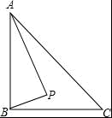
A． B．2 C．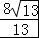 D．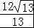
【考点】点与圆的位置关系；圆周角定理．
【分析】首先证明点P在以AB为直径的⊙O上，连接OC与⊙O交于点P，此时PC最小，利用勾股定理求出OC即可解决问题．
【解答】解：∵∠ABC=90°，
∴∠ABP+∠PBC=90°，
∵∠PAB=∠PBC，
∴∠BAP+∠ABP=90°，
∴∠APB=90°，
∴点P在以AB为直径的⊙O上，连接OC交⊙O于点P，此时PC最小，
在RT△BCO中，∵∠OBC=90°，BC=4，OB=3，
∴OC==5，
∴PC=OC=OP=5﹣3=2．
∴PC最小值为2．
故选B．
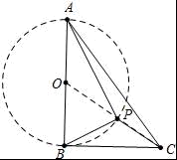
3. （2016,湖北宜昌，13，3分）在公园的O处附近有E、F、G、H四棵树，位置如图所示（图中小正方形的边长均相等）现计划修建一座以O为圆心，OA为半径的圆形水池，要求池中不留树木，则E、F、G、H四棵树中需要被移除的为（ ）
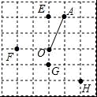
A．E、F、G B．F、G、H C．G、H、E D．H、E、F
【考点】点与圆的位置关系．
【专题】应用题．
【分析】根据网格中两点间的距离分别求出，OE，OF，OG，OH然后和OA比较大小．最后得到哪些树需要移除．
【解答】解：∵OA==，
∴OE=2＜OA，所以点E在⊙O内，
OF=2＜OA，所以点E在⊙O内，
OG=1＜OA，所以点E在⊙O内，
OH==2＞OA，所以点E在⊙O外，
故选A
【点评】此题是点与圆的位置关系，主要考查了网格中计算两点间的距离，比较线段长短的方法，计算距离是解本题的关键．点到圆心的距离小于半径，点在圆内，点到圆心的距离大于半径，点在圆外，点到圆心的距离大于半径，点在圆内．
4. （2016年浙江省衢州市）如图，AB是⊙O的直径，C是⊙O上的点，过点C作⊙O的切线交AB的延长线于点E，若∠A=30°，则sin∠E的值为（ ）
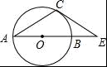
A． B． C． D．
【考点】切线的性质．
【分析】首先连接OC，由CE是⊙O切线，可证得OC⊥CE，又由圆周角定理，求得∠BOC的度数，继而求得∠E的度数，然后由特殊角的三角函数值，求得答案．
【解答】解：连接OC，
∵CE是⊙O切线，
∴OC⊥CE，
∵∠A=30°，
∴∠BOC=2∠A=60°，
∴∠E=90°﹣∠BOC=30°，
∴sin∠E=sin30°=．
故选A．
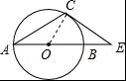
5. （2016年浙江省台州市）如图，在△ABC中，AB=10，AC=8，BC=6，以边AB的中点O为圆心，作半圆与AC相切，点P，Q分别是边BC和半圆上的动点，连接PQ，则PQ长的最大值与最小值的和是（ ）
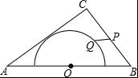
A．6 B．2+1 C．9 D．
【考点】切线的性质．
【分析】如图，设⊙O与AC相切于点E，连接OE，作OP₁⊥BC垂足为P₁交⊙O于Q₁，此时垂线段OP₁最短，P₁Q₁最小值为OP₁﹣OQ₁，求出OP₁，如图当Q₂在AB边上时，P2与B重合时，
P₂Q₂最大值=5+3=8，由此不难解决问题．
【解答】解：如图，设⊙O与AC相切于点E，连接OE，作OP₁⊥BC垂足为P₁交⊙O于Q₁，
此时垂线段OP₁最短，P₁Q₁最小值为OP₁﹣OQ₁，
∵AB=10，AC=8，BC=6，
∴AB²=AC²+BC²，
∴∠C=90°，
∵∠OP₁B=90°，
∴OP₁∥AC
∵AO=OB，
∴P₁C=P₁B，
∴OP₁=AC=4，
∴P₁Q₁最小值为OP₁﹣OQ₁=1，
如图，当Q₂在AB边上时，P2与B重合时，
P₂Q₂最大值=5+3=8，
∴PQ长的最大值与最小值的和是9．
故选C．
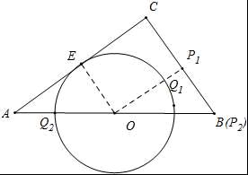
6．（2016·山西）如图，在ABCD中，AB为的直径，与DC相切于点E，与AD相交于点F，已知AB=12，$∠C=\text{60}°$，则的长为（ C ）
A．$\frac{π}{3}$ B．$\frac{π}{2}$ C．$π$ D．$2π$
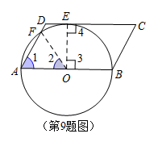
考点：切线的性质，求弧长
分析：如图连接OF，OE
由切线可知$∠4=\text{90}°$，故由平行可知$∠3=\text{90}°$
由OF=OA，且$∠C=\text{60}°$，所以$∠1\text{=∠}C=\text{60}°$所以△OFA为等
边三角形∴$∠2=\text{60}°$，
从而可以得出所对的圆心角然后根据弧长公式即可求出
解答：$∠\text{EOF}=\text{180}°−∠2−∠3=\text{180}°−\text{60}°−\text{90}\text{°=}\text{30}°$
r=12÷2=6
∴=$\frac{nπr}{\text{180}}=\frac{\text{30}⋅π⋅6}{\text{180}}=π$
故选C
7．（2016·上海）如图，在Rt△ABC中，∠C=90°，AC=4，BC=7，点D在边BC上，CD=3，⊙A的半径长为3，⊙D与⊙A相交，且点B在⊙D外，那么⊙D的半径长r的取值范围是（ ）
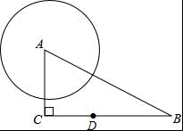
A．1＜r＜4 B．2＜r＜4 C．1＜r＜8 D．2＜r＜8
【考点】圆与圆的位置关系；点与圆的位置关系．
【分析】连接AD，
根据勾股定理得到AD=5，
根据圆与圆的位置关系得到r＞5﹣3=2，
由点B在⊙D外，
于是得到r＜4，
即可得到结论．
【解答】解：连接AD，
∵AC=4，CD=3，∠C=90°，
∴AD=5，
∵⊙A的半径长为3，⊙D与⊙A相交，
∴r＞5﹣3=2，
∵BC=7，
∴BD=4，
∵点B在⊙D外，
∴r＜4，
∴⊙D的半径长r的取值范围是2＜r＜4，
故选B．
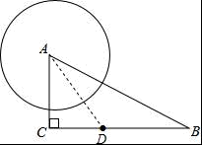
【点评】本题考查了圆与圆的位置关系，点与圆的位置关系，设点到圆心的距离为d，则当d=r时，点在圆上；当d＞r时，点在圆外；当d＜r时，点在圆内．
8．（2016·江苏连云港）如图，在网格中（每个小正方形的边长均为1个单位）选取9个格点（格线的交点称为格点）．如果以A为圆心，r为半径画圆，选取的格点中除点A外恰好有3个在圆内，则r的取值范围为（ ）
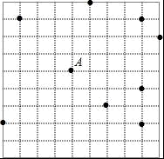
A．2＜r＜ B．＜r＜3 C．＜r＜5 D．5＜r＜
【分析】如图求出AD、AB、AE、AF即可解决问题．
【解答】解：如图，∵AD=2，AE=AF=，AB=3，
∴AB＞AE＞AD，
∴＜r＜3时，以A为圆心，r为半径画圆，选取的格点中除点A外恰好有3个在圆内，
故选B．
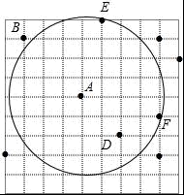
【点评】本题考查点由圆的位置关系、勾股定理等知识，解题的关键是正确画出图形，理解题意，属于中考常考题型．
9．（2016·江苏无锡）如图，AB是⊙O的直径，AC切⊙O于A，BC交⊙O于点D，若∠C=70°，则∠AOD的度数为（ ）
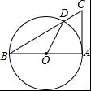
A．70° B．35° C．20° D．40°
【考点】切线的性质；圆周角定理．
【分析】先依据切线的性质求得∠CAB的度数，然后依据直角三角形两锐角互余的性质得到∠CBA的度数，然后由圆周角定理可求得∠AOD的度数．
【解答】解：∵AC是圆O的切线，AB是圆O的直径，
∴AB⊥AC．
∴∠CAB=90°．
又∵∠C=70°，
∴∠CBA=20°．
∴∠DOA=40°．
故选：D．
二、填空题
1. （2016·四川成都·5分）如图，△ABC内接于⊙O，AH⊥BC于点H，若AC=24，AH=18，⊙O的半径OC=13，则AB= ．
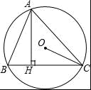
【考点】三角形的外接圆与外心．
【分析】首先作直径AE，连接CE，易证得△ABH∽△AEC，然后由相似三角形的对应边成比例，即可求得⊙O半径．
【解答】解：作直径AE，连接CE，
∴∠ACE=90°，
∵AH⊥BC，
∴∠AHB=90°，
∴∠ACE=∠ADB，
∵∠B=∠E，
∴△ABH∽△AEC，
∴=，
∴AB=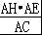，
∵AC=24，AH=18，AE=2OC=26，
∴AB=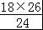=，
故答案为：．
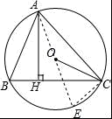

2. （2016·四川凉山州·5分）如图，四边形ABCD中，∠BAD=∠DC=90°，AB=AD=，CD=，点P是四边形ABCD四条边上的一个动点，若P到BD的距离为，则满足条件的点P有 2 个．
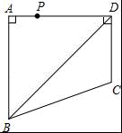
【考点】点到直线的距离．
【分析】首先作出AB、AD边上的点P（点A）到BD的垂线段AE，即点P到BD的最长距离，作出BC、CD的点P（点C）到BD的垂线段CF，即点P到BD的最长距离，由已知计算出AE、CF的长为，比较得出答案．
【解答】解：过点A作AE⊥BD于E，过点C作CF⊥BD于F，
∵∠BAD=∠ADC=90°，AB=AD=，CD=2，
∴∠ABD=∠ADB=45°，
∴∠CDF=90°﹣∠ADB=45°，
∵sin∠ABD=，
∴AE=AB•sin∠ABD=3•sin45°=3＞，
CF=2＜，
所以在AB和AD边上有符合P到BD的距离为的点2个，
故答案为：2．
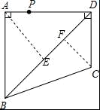
3．（2016•呼和浩特）在周长为26π的⊙O中，CD是⊙O的一条弦，AB是⊙O的切线，且AB∥CD，若AB和CD之间的距离为18，则弦CD的长为 24 ．
【考点】切线的性质．
【分析】如图，设AB与⊙O相切于点F，连接OF，OD，延长FO交CD于点E，首先证明OE⊥CD，在RT△EOD中，利用勾股定理即可解决问题．
【解答】解：如图，设AB与⊙O相切于点F，连接OF，OD，延长FO交CD于点E．
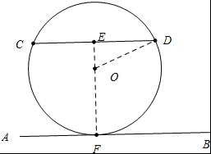
∵2πR=26π，
∴R=13，
∴OF=OD=13，
∵AB是⊙O切线，
∴OF⊥AB，
∵AB∥CD，
∴EF⊥CD即OE⊥CD，
∴CE=ED，
∵EF=18，OF=13，
∴OE=5，
在RT△OED中，∵∠OED=90°，OD=13，OE=5，
∴ED===12，
∴CD=2ED=24．
故答案为24．
4.（2016.山东省泰安市，3分）如图，半径为3的⊙O与Rt△AOB的斜边AB切于点D，交OB于点C，连接CD交直线OA于点E，若∠B=30°，则线段AE的长为 ．
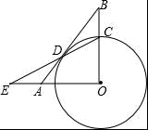
【分析】要求AE的长，只要求出OA和OE的长即可，要求OA的长可以根据∠B=30°和OB的长求得，OE可以根据∠OCE和OC的长求得．
【解答】解：连接OD，如右图所示，
由已知可得，∠BOA=90°，OD=OC=3，∠B=30°，∠ODB=90°，
∴BO=2OD=6，∠BOD=60°，
∴∠ODC=∠OCD=60°，AO=BOtan30°=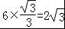，
∵∠COE=90°，OC=3，
∴OE=OCtan60°=，
∴AE=OE﹣OA=，
故答案为：．
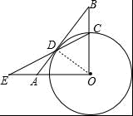
【点评】本题考查切线的性质，解题的关键是明确题意，找出所求问题需要的条件．
5．（2016·江苏无锡）如图，△AOB中，∠O=90°，AO=8cm，BO=6cm，点C从A点出发，在边AO上以2cm/s的速度向O点运动，与此同时，点D从点B出发，在边BO上以1.5cm/s的速度向O点运动，过OC的中点E作CD的垂线EF，则当点C运动了 s时，以C点为圆心，1.5cm为半径的圆与直线EF相切．
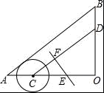
【考点】直线与圆的位置关系．
【分析】当以点C为圆心，1.5cm为半径的圆与直线EF相切时，即CF=1.5cm，又因为∠EFC=∠O=90°，所以△EFC∽△DCO，利用对应边的比相等即可求出EF的长度，再利用勾股定理列出方程即可求出t的值，要注意t的取值范围为0≤t≤4．
【解答】解：当以点C为圆心，1.5cm为半径的圆与直线EF相切时，
此时，CF=1.5，
∵AC=2t，BD=t，
∴OC=8﹣2t，OD=6﹣t，
∵点E是OC的中点，
∴CE=OC=4﹣t，
∵∠EFC=∠O=90°，∠FCE=∠DCO
∴△EFC∽△DCO
∴=
由勾股定理可知：CE²=CF²+EF²，
∴（4﹣t）²=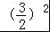+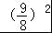，
解得：t=或t=，
∵0≤t≤4，
∴t=．
故答案为：

三、解答题
1. （2016·湖北咸宁）（本题满分9分）如图，在△ABC中，∠C=90°，∠BAC的平分线交BC于点D，点O在AB上，以点O为圆心，OA为半径的圆恰好经过点D，分别交AC，AB于点E，F.
（1）试判断直线BC与⊙O的位置关系，并说明理由；
（2）若BD=2$\sqrt{3}$，BF=2，求阴影部分的面积（结果保留π）
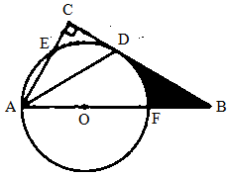
【考点】直线与圆的位置关系，勾股定理，扇形面积，三角函数.
【分析】（1）连接OD，证明OD∥AC即可解决问题；
（2）设⊙O的半径为r，则OD=r，OB= r+2，在Rt△BDO中， OD²+BD²=OB²，求出r，利用S_{阴影}=S_{△OBD}-S_{扇形BDF}即可解决问题.
【解答】解：(1) BC与⊙O相切，理由如下：
连接OD.

∵AD平分∠BAC，
∴∠CAD=∠OAD.
又∵∠OAD=∠ODA，
∴∠CAD=∠ODA，
∴OD∥AC； …………………………………………2分
∴∠BDO=∠C=90°，
∴BC与⊙O相切. ……………………………………4分
（2）解：设⊙O的半径为r，则OD=r，OB= r+2.
由（1）知∠BDO=90°，
∴OD²+BD²=OB²，即r²+(2$\sqrt{3}$)²=( r+2)²，
解得 r=2. …………………………………………5分
∵tan∠BOD=$\frac{\text{BD}}{\text{OD}}$=$\frac{2\sqrt{3}}{2}$=$\sqrt{3}$,
∴∠BOD=60°. …………………………………7分
S_{阴影}=S_{△OBD}-S_{扇形BDF}=$\frac{1}{2}$×OD×BD-$\frac{\text{60}}{\text{360}}$×πr²=2$\sqrt{3}$-$\frac{2}{3}$π.
………………………………….9分
【点评】本题综合考查了直线与圆的位置关系，勾股定理，扇形面积，三角函数. 第（1）小题中，连接OD，证明OD∥AC是解题的关键；第（2）小题中，利用勾股定理r和S_{阴影}=S_{△OBD}-S_{扇形BDF}是解题的关键.

2. (2016·四川资阳)如图，在⊙O中，点C是直径AB延长线上一点，过点C作⊙O的切线，切点为D，连结BD．
（1）求证：∠A=∠BDC；
（2）若CM平分∠ACD，且分别交AD、BD于点M、N，当DM=1时，求MN的长．
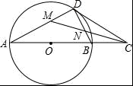
【考点】切线的性质．
【分析】（1）由圆周角推论可得∠A+∠ABD=90°，由切线性质可得∠CDB+∠ODB=90°，而∠ABD=∠ODB，可得答案；
（2）由角平分线及三角形外角性质可得∠A+∠ACM=∠BDC+∠DCM，即∠DMN=∠DNM，根据勾股定理可求得MN的长．
【解答】解：（1）如图，连接OD，
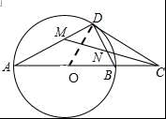
∵AB为⊙O的直径，
∴∠ADB=90°，即∠A+∠ABD=90°，
又∵CD与⊙O相切于点D，
∴∠CDB+∠ODB=90°，
∵OD=OB，
∴∠ABD=∠ODB，
∴∠A=∠BDC；
（2）∵CM平分∠ACD，
∴∠DCM=∠ACM，
又∵∠A=∠BDC，
∴∠A+∠ACM=∠BDC+∠DCM，即∠DMN=∠DNM，
∵∠ADB=90°，DM=1，
∴DN=DM=1，
∴MN==．

3. (2016·四川自贡)如图，⊙O是△ABC的外接圆，AC为直径，弦BD=BA，BE⊥DC交DC的延长线于点E．
（1）求证：∠1=∠BAD；
（2）求证：BE是⊙O的切线．
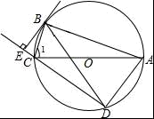
【考点】三角形的外接圆与外心；圆周角定理；切线的判定．
【分析】（1）根据等腰三角形的性质和圆周角定理得出即可；
（2）连接BO，求出OB∥DE，推出EB⊥OB，根据切线的判定得出即可；
【解答】证明：（1）∵BD=BA，
∴∠BDA=∠BAD，
∵∠1=∠BDA，
∴∠1=∠BAD；

（2）连接BO，
∵∠ABC=90°，
又∵∠BAD+∠BCD=180°，
∴∠BCO+∠BCD=180°，
∵OB=OC，
∴∠BCO=∠CBO，
∴∠CBO+∠BCD=180°，
∴OB∥DE，
∵BE⊥DE，
∴EB⊥OB，
∵OB是⊙O的半径，
∴BE是⊙O的切线．
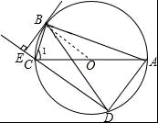
【点评】本题考查了三角形的外接圆与外心，等腰三角形的性质，切线的判定，熟练掌握切线的判定定理是解题的关键．

4. (2016·云南)如图，AB为⊙O的直径，C是⊙O上一点，过点C的直线交AB的延长线于点D，AE⊥DC，垂足为E，F是AE与⊙O的交点，AC平分∠BAE．
（1）求证：DE是⊙O的切线；
（2）若AE=6，∠D=30°，求图中阴影部分的面积．
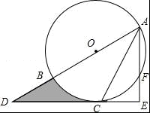
【考点】切线的判定；扇形面积的计算．
【分析】（1）连接OC，先证明∠OAC=∠OCA，进而得到OC∥AE，于是得到OC⊥CD，进而证明DE是⊙O的切线；
（2）分别求出△OCD的面积和扇形OBC的面积，利用S_{阴影}=S_{△COD}﹣S_{扇形OBC}即可得到答案．
【解答】解：（1）连接OC，
∵OA=OC，
∴∠OAC=∠OCA，
∵AC平分∠BAE，
∴∠OAC=∠CAE，
∴∠OCA=∠CAE，
∴OC∥AE，
∴∠OCD=∠E，
∵AE⊥DE，
∴∠E=90°，
∴∠OCD=90°，
∴OC⊥CD，
∵点C在圆O上，OC为圆O的半径，
∴CD是圆O的切线；

（2）在Rt△AED中，
∵∠D=30°，AE=6，
∴AD=2AE=12，
在Rt_{△OCD}中，∵∠D=30°，
∴DO=2OC=DB+OB=DB+OC，
∴DB=OB=OC=AD=4，DO=8，
∴CD===4，
∴S_{△OCD}=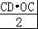=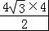=8，
∵∠D=30°，∠OCD=90°，
∴∠DOC=60°，
∴S_{扇形OBC}=×π×OC²=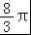，
∵S_{阴影}=S_{△COD}﹣S_{扇形OBC}
∴S_{阴影}=8﹣，
∴阴影部分的面积为8﹣．
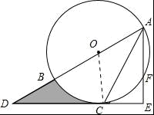
【点评】本题主要考查了切线的判定以及扇形的面积计算，解（1）的关键是证明OC⊥DE，解（2）的关键是求出扇形OBC的面积，此题难度一般．
5. (2016·云南)四边形ABCD的对角线交于点E，有AE=EC，BE=ED，以AB为直径的半圆过点E，圆心为O．
（1）利用图1，求证：四边形ABCD是菱形．
（2）如图2，若CD的延长线与半圆相切于点F，已知直径AB=8．
①连结OE，求△OBE的面积．
②求弧AE的长．
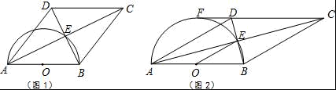
【考点】菱形的判定与性质；切线的性质．
【分析】（1）先由AE=EC、BE=ED可判定四边形为平行四边形，再根据∠AEB=90°可判定该平行四边形为菱形；
（2）①连结OF，由切线可得OF为△ABD的高且OF=4，从而可得S_{△ABD}，由OE为△ABD的中位线可得S_{△OBE}=S_{△ABD}；
②作DH⊥AB于点H，结合①可知四边形OHDF为矩形，即DH=OF=4，根据sin∠DAB==知∠EOB=∠DAH=30°，即∠AOE=150°，根据弧长公式可得答案
【解答】解：（1）∵AE=EC，BE=ED，
∴四边形ABCD是平行四边形．
∵AB为直径，且过点E，
∴∠AEB=90°，即AC⊥BD．
∵四边形ABCD是平行四边形，
∴四边形ABCD是菱形．

（2）①连结OF．
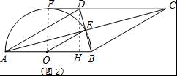
∵CD的延长线与半圆相切于点F，
∴OF⊥CF．
∵FC∥AB，
∴OF即为△ABD中AB边上的高．
∴S_{△ABD}=AB×OF=×8×4=16，
∵点O是AB中点，点E是BD的中点，
∴S_{△OBE}=S_{△ABD}=4．
②过点D作DH⊥AB于点H．
∵AB∥CD，OF⊥CF，
∴FO⊥AB，
∴∠F=∠FOB=∠DHO=90°．
∴四边形OHDF为矩形，即DH=OF=4．
∵在Rt△DAH中，sin∠DAB==，
∴∠DAH=30°．
∵点O，E分别为AB，BD中点，
∴OE∥AD，
∴∠EOB=∠DAH=30°．
∴∠AOE=180°﹣∠EOB=150°．
∴弧AE的长=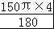=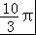．
【点评】本题主要考查菱形的判定即矩形的判定与性质、切线的性质，熟练掌握其判定与性质并结合题意加以灵活运用是解题的关键．
6. （2016·四川达州·8分）如图，已知AB为半圆O的直径，C为半圆O上一点，连接AC，BC，过点O作OD⊥AC于点D，过点A作半圆O的切线交OD的延长线于点E，连接BD并延长交AE于点F．
（1）求证：AE•BC=AD•AB；
（2）若半圆O的直径为10，sin∠BAC=，求AF的长．
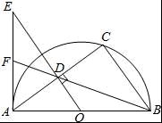
【考点】相似三角形的判定与性质；勾股定理；切线的性质；锐角三角函数的定义．
【分析】（1）只要证明△EAD∽△ABC即可解决问题．
（2）作DM⊥AB于M，利用DM∥AE，得=，求出DM、BM即可解决问题．
【解答】（1）证明：∵AB为半圆O的直径，
∴∠C=90°，
∵OD⊥AC，
∴∠CAB+∠AOE=90°，∠ADE=∠C=90°，
∵AE是切线，
∴OA⊥AE，
∴∠E+∠AOE=90°，
∴∠E=∠CAB，
∴△EAD∽△ABC，
∴AE：AB=AD：BC，
∴AE•BC=AD•AB．

（2）解：作DM⊥AB于M，
∵半圆O的直径为10，sin∠BAC=，
∴BC=AB•sin∠BAC=6，
∴AC==8，
∵OE⊥AC，
∴AD=AC=4，OD=BC=3，
∵sin∠MAD==，
∴DM=，AM==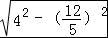=，BM=AB﹣AM=，
∵DM∥AE，
∴=，
∴AF=．
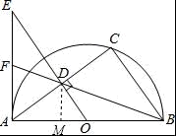

7. （2016·四川广安·9分）如图，以△ABC的BC边上一点O为圆心，经过A，C两点且与BC边交于点E，点D为CE的下半圆弧的中点，连接AD交线段EO于点F，若AB=BF．
（1）求证：AB是⊙O的切线；
（2）若CF=4，DF=，求⊙O的半径r及sinB．
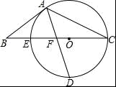
【考点】切线的判定．
【分析】（1）连接OA、OD，如图，根据垂径定理得OD⊥BC，则∠D+∠OFD=90°，再由AB=BF，OA=OD得到∠BAF=∠BFA，∠OAD=∠D，加上∠BFA=∠OFD，所以∠OAD+∠BAF=90°，则OA⊥AB，然后根据切线的判定定理即可得到AB是⊙O切线；
（2）先表示出OF=4﹣r，OD=r，在Rt△DOF中利用勾股定理得r²+（4﹣r）²=（）²，解方程得到r的值，那么OA=3，OF=CF﹣OC=4﹣3=1，BO=BF+FO=AB+1．
然后在Rt△AOB中利用勾股定理得AB²+OA²=OB²，即AB²+3²=（AB+1）²，解方程得到AB=4的值，再根据三角函数定义求出sinB．
【解答】（1）证明：连接OA、OD，如图，
∵点D为CE的下半圆弧的中点，
∴OD⊥BC，
∴∠EOD=90°，
∵AB=BF，OA=OD，
∴∠BAF=∠BFA，∠OAD=∠D，
而∠BFA=∠OFD，
∴∠OAD+∠BAF=∠D+∠BFA=90°，即∠OAB=90°，
∴OA⊥AB，
∴AB是⊙O切线；
（2）解：OF=CF﹣OC=4﹣r，OD=r，DF=，
在Rt△DOF中，OD²+OF²=DF²，即r²+（4﹣r）²=（）²，
解得r₁=3，r₂=1（舍去）；
∴半径r=3，
∴OA=3，OF=CF﹣OC=4﹣3=1，BO=BF+FO=AB+1．
在Rt△AOB中，AB²+OA²=OB²，
∴AB²+3²=（AB+1）²，
∴AB=4，OB=5，
∴sinB==．
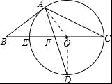

8. （2016·四川乐山·10分）如图13，在中，,以边为直径作⊙交边于点,过点作于点，、的延长线交于点.
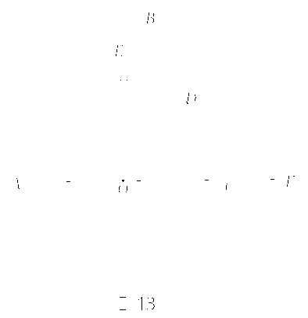
（1）求证：是⊙的切线；
（2）若,且,求⊙的半径与线段的长.

解析：
（1）证明：如图2所示，连结，
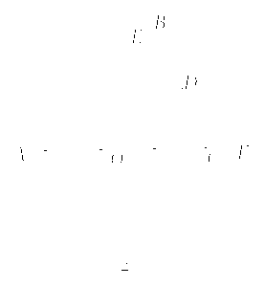
∵，∴.
∵，∴.
∴，∴∥.…………（2分）
∵，∴.
∴是⊙的切线…………（5分）
（2）在和中，
∵，∴ .
设，则.∴，.…………（6分）
∵，∴.…………（7分）
∴，解得=，…………（9分）
∴⊙的半径长为 ，=……………………（10分）
9. （2016湖北宜昌，21，8分）如图，CD是⊙O的弦，AB是直径，且CD∥AB，连接AC、AD、OD，其中AC=CD，过点B的切线交CD的延长线于E．
（1）求证：DA平分∠CDO；
（2）若AB=12，求图中阴影部分的周长之和（参考数据：π=3.1， =1.4， =1.7）．
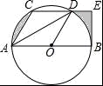
【考点】切线的性质；弧长的计算．
【分析】（1）只要证明∠CDA=∠DAO，∠DAO=∠ADO即可．
（2）首先证明==，再证明∠DOB=60°得△BOD是等边三角形，由此即可解决问题．
【解答】证明：（1）∵CD∥AB，
∴∠CDA=∠BAD，
又∵OA=OD，
∴∠ADO=∠BAD，
∴∠ADO=∠CDA，
∴DA平分∠CDO．
（2）如图，连接BD，
∵AB是直径，
∴∠ADB=90°，
∵AC=CD，
∴∠CAD=∠CDA，
又∵CD∥AB，
∴∠CDA=∠BAD，
∴∠CDA=∠BAD=∠CAD，
∴==，
又∵∠AOB=180°，
∴∠DOB=60°，
∵OD=OB，
∴△DOB是等边三角形，
∴BD=OB=AB=6，
∵=，
∴AC=BD=6，
∵BE切⊙O于B，
∴BE⊥AB，
∴∠DBE=∠ABE﹣∠ABD=30°，
∵CD∥AB，
∴BE⊥CE，
∴DE=BD=3，BE=BD×cos∠DBE=6×=3，
∴的长=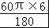=2π，
∴图中阴影部分周长之和为2=4π+9+3=4×3.1+9+3×1.7=26.5．
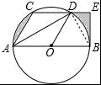
【点评】本题考查切线的性质、平行线的性质、等边三角形的判定和性质、弧长公式等知识，解题的关键是灵活应用这些知识解决问题，学会添加常用辅助线，属于中考常考题型．

10. （2016江苏淮安，25，10分）如图，在Rt△ABC中，∠B=90°，点O在边AB上，以点O为圆心，OA为半径的圆经过点C，过点C作直线MN，使∠BCM=2∠A．
（1）判断直线MN与⊙O的位置关系，并说明理由；
（2）若OA=4，∠BCM=60°，求图中阴影部分的面积．
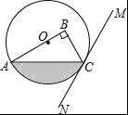
【考点】直线与圆的位置关系；扇形面积的计算．
【分析】（1）MN是⊙O切线，只要证明∠OCM=90°即可．
（2）求出∠AOC以及BC，根据S_{阴}=S_{扇形OAC}﹣S_{△OAC}计算即可．
【解答】解：（1）MN是⊙O切线．
理由：连接OC．
∵OA=OC，
∴∠OAC=∠OCA，
∵∠BOC=∠A+∠OCA=2∠A，∠BCM=2∠A，
∴∠BCM=∠BOC，
∵∠B=90°，
∴∠BOC+∠BCO=90°，
∴∠BCM+∠BCO=90°，
∴OC⊥MN，
∴MN是⊙O切线．
（2）由（1）可知∠BOC=∠BCM=60°，
∴∠AOC=120°，
在RT△BCO中，OC=OA=4，∠BCO=30°，
∴BO=OC=2，BC=2
∴S_{阴}=S_{扇形OAC}﹣S_{△OAC}=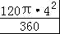﹣=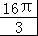﹣4．
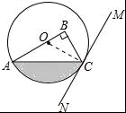
【点评】本题考查直线与圆的位置关系、扇形面积、三角形面积等知识，解题的关键是记住切线的判定方法，扇形的面积公式，属于中考常考题型．

11. （2016·广东梅州）如图，点D在⊙O的直径AB的延长线上，点C在
⊙O上，AC=CD，∠ACD=120°．
（1）求证：CD是⊙O的切线；
（2）若⊙O的半径为2，求图中阴影部分的面积．
考点：圆的切线的判定，扇形的面积公式，三角函数。
解析：（1）证明：连接OC．
∵AC=CD，∠ACD=120°，
∴∠CAD=∠D=30°． ………………………2分
∵OA=OC，
∴∠2=∠CAD =30°．（或 ∠ACO=∠CAD=30° ） ……………3分
∴∠OCD=∠ACD —∠ACO=90°，即OC⊥CD．
∴CD是⊙O的切线． ………………………4分
（2）解：由（1）知∠2=∠CAD =30°．（或 ∠ACO=∠CAD=30° ），
∴∠1=60°．（或∠COD =60°） …………………5分
∴$S_{\text{扇形}\text{BOC}}=\frac{\text{60}π×2^{2}}{\text{360}}=\frac{2π}{3}$． ………………………6分
在Rt△OCD中，∵$\text{tan}\text{60}\text{°=}\frac{\text{CD}}{\text{OC}}$，$\text{OC}=2$
∴$\text{CD}=2\sqrt{3}$． ………………………7分
∴$S_{\text{Rt}Δ\text{OCD}}=\frac{1}{2}\text{OC}×\text{CD}=\frac{1}{2}×2×2\sqrt{3}=2\sqrt{3}$ ，…………………8分
∴图中阴影部分的面积为$S_{\text{阴影}}=2\sqrt{3}−\frac{2π}{3}$ ． …………………9分
12.（2016·广东深圳）如图，已知⊙O的半径为2，AB为直径，CD为弦，AB与CD交于点M，将弧CD沿着CD翻折后，点A与圆心O重合，延长OA至P，使AP=OA，链接PC。
- 求CD的长；
- 求证：PC是⊙O的切线；
- 点G为弧ADB的中点，在PC延长线上有一动点Q，连接QG交AB于点E，交弧BC于点F（F与B、C不重合）。问GE▪GF是否为定值？如果是，求出该定值；如果不是，请说明理由。
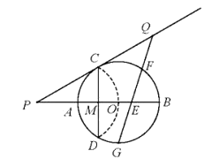
考点：勾股定理，圆的切线的判定，三角形的相似。
解析：
1)如答图1，连接OC
∵$CD$沿CD翻折后，A与O重合
∴OM=$\frac{1}{2}$OA=1，CD⊥OA
∵OC=2
∴CD=2CM=2$\sqrt{{\text{OC}}^{2}−{\text{OM}}^{2}}$=2$\sqrt{3}$
- ∵PA=OA=2,AM=OM=1,CM=$\sqrt{3}$
又∵$∠$CMP=∠OMC=90°
∴PC=$\sqrt{{\text{MC}}^{2}+{\text{PM}}^{2}}$=2$\sqrt{3}$
∵OC=2,PO=4
∴PC+OC=PO
∴∠PCO=90°
∴PC与☉O相切

- GE·GF为定值，证明如下：
如答图2，连接GA、AF、GB
∵G为$\text{AD \{}B$中点
∴$GA=GB$
∴∠BAG=∠AFG
∵∠AGE=∠FGA
∴△AGE∽△FGA
∴$\frac{\text{AG}}{\text{GE}}=\frac{\text{FG}}{\text{AG}}$
∴GE·GF=AG
∵AB为直径，AB=4
∴∠BAG=∠ABG=45°
∴AG=2$\sqrt{2}$
∴GE·GF=AG=8
13.（2016·广西贺州）如图，在△ABC中，E是AC边上的一点，且AE=AB，∠BAC=2∠CBE，以AB为直径作⊙O交AC于点D，交BE于点F．
（1）求证：BC是⊙O的切线；
（2）若AB=8，BC=6，求DE的长．

【考点】切线的判定．
【分析】（1）由AE=AB，可得∠ABE=90°﹣∠BAC，又由∠BAC=2∠CBE，可求得∠ABC=∠ABE+∠CBE=90°，继而证得结论；
（2）首先连接BD，易证得△ABD∽△ACB，然后由相似三角形的对应边成比例，求得答案．
【解答】（1）证明：∵AE=AB，
∴△ABE是等腰三角形，
∴∠ABE=（180°﹣∠BAC=）=90°﹣∠BAC，
∵∠BAC=2∠CBE，
∴∠CBE=∠BAC，
∴∠ABC=∠ABE+∠CBE=（90°﹣∠BAC）+∠BAC=90°，
即AB⊥BC，
∴BC是⊙O的切线；
（2）解：连接BD，
∵AB是⊙O的直径，
∴∠ADB=90°，
∵∠ABC=90°，
∴∠ADB=∠ABC，
∵∠A=∠A，
∴△ABD∽△ACB，
∴=，
∵在Rt△ABC中，AB=8，BC=6，
∴AC==10，
∴，
解得：AD=6.4，
∵AE=AB=8，
∴DE=AE﹣AD=8﹣6.4=1.6．

【点评】此题考查了切线的判定与性质、相似三角形的判定与性质、等腰三角形的性质以及勾股定理．注意准确作出辅助线，证得△ABD∽△ACB是解此题的关键．
14. (2016年浙江省丽水市)如图，AB是以BC为直径的半圆O的切线，D为半圆上一点，AD=AB，AD，BC的延长线相交于点E．
（1）求证：AD是半圆O的切线；
（2）连结CD，求证：∠A=2∠CDE；
（3）若∠CDE=27°，OB=2，求的长．
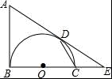
【考点】切线的判定与性质；弧长的计算．
【分析】（1）连接OD，BD，根据圆周角定理得到∠ABO=90°，根据等腰三角形的性质得到∠ABD=∠ADB，∠DBO=∠BDO，根据等式的性质得到∠ADO=∠ABO=90°，根据切线的判定定理即可得到即可；
（2）由AD是半圆O的切线得到∠ODE=90°，于是得到∠ODC+∠CDE=90°，根据圆周角定理得到∠ODC+∠BDO=90°，等量代换得到∠DOC=2∠BDO，∠DOC=2∠CDE即可得到结论；
（3）根据已知条件得到∠DOC=2∠CDE=54°，根据平角的定义得到∠BOD=180°﹣54°=126°，然后由弧长的公式即可计算出结果．
【解答】（1）证明：连接OD，BD，
∵AB是⊙O的直径，
∴AB⊥BC，即∠ABO=90°，
∵AB=AD，
∴∠ABD=∠ADB，
∵OB=OD，
∴∠DBO=∠BDO，
∴∠ABD+∠DBO=∠ADB+∠BDO，
∴∠ADO=∠ABO=90°，
∴AD是半圆O的切线；

（2）证明：由（1）知，∠ADO=∠ABO=90°，
∴∠A=360°﹣∠ADO﹣∠ABO﹣∠BOD=180°﹣∠BOD，
∵AD是半圆O的切线，
∴∠ODE=90°，
∴∠ODC+∠CDE=90°，
∵BC是⊙O的直径，
∴∠ODC+∠BDO=90°，
∴∠BDO=∠CDE，
∵∠BDO=∠OBD，
∴∠DOC=2∠BDO，
∴∠DOC=2∠CDE，
∴∠A=∠CDE；

（3）解：∵∠CDE=27°，
∴∠DOC=2∠CDE=54°，
∴∠BOD=180°﹣54°=126°，
∵OB=2，
∴的长=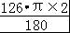=π．
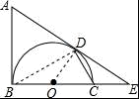

15. （2016年浙江省宁波市）如图，已知⊙O的直径AB=10，弦AC=6，∠BAC的平分线交⊙O于点D，过点D作DE⊥AC交AC的延长线于点E．
（1）求证：DE是⊙O的切线．
（2）求DE的长．
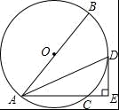
【考点】切线的判定．
【分析】（1）连接OD，欲证明DE是⊙O的切线，只要证明OD⊥DE即可．
（2）过点O作OF⊥AC于点F，只要证明四边形OFED是矩形即可得到DE=OF，在RT△AOF中利用勾股定理求出OF即可．
【解答】证明：（1）连接OD，
∵AD平分∠BAC，
∴∠DAE=∠DAB，
∵OA=OD，∴∠ODA=∠DAO，
∴∠ODA=∠DAE，
∴OD∥AE，
∵DE⊥AC，
∴OD⊥DE，
∴DE是⊙O切线．

（2）过点O作OF⊥AC于点F，
∴AF=CF=3，
∴OF===4．
∵∠OFE=∠DEF=∠ODE=90°，
∴四边形OFED是矩形，
∴DE=OF=4．
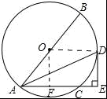
【点评】本题考查切线的判定、矩形的判定和性质、垂径定理、勾股定理等知识，解题的关键是记住切线的判定方法，学会添加常用辅助线，属于基础题，中考常考题型．
16. （2016年浙江省衢州市）如图，AB为⊙O的直径，弦CD⊥AB，垂足为点P，直线BF与AD的延长线交于点F，且∠AFB=∠ABC．
（1）求证：直线BF是⊙O的切线．
（2）若CD=2，OP=1，求线段BF的长．
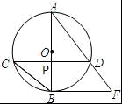
【考点】切线的判定．
【分析】（1）欲证明直线BF是⊙O的切线，只要证明AB⊥BF即可．
（2）连接OD，在RT△ODE中，利用勾股定理求出由△APD∽△ABF， =，由此即可解决问题．
【解答】（1）证明：∵∠AFB=∠ABC，∠ABC=∠ADC，
∴∠AFB=∠ADC，
∴CD∥BF，
∴∠AFD=∠ABF，
∵CD⊥AB，
∴AB⊥BF，
∴直线BF是⊙O的切线．
（2）解：连接OD，
∵CD⊥AB，
∴PD=CD=，
∵OP=1，
∴OD=2，
∵∠PAD=∠BAF，∠APO=∠ABF，
∴△APD∽△ABF，
∴=，
∴=，
∴BF=．
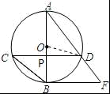
17. （2016年浙江省温州市）如图，在射线BA，BC，AD，CD围成的菱形ABCD中，∠ABC=60°，AB=6，O是射线BD上一点，⊙O与BA，BC都相切，与BO的延长线交于点M．过M作EF⊥BD交线段BA（或射线AD）于点E，交线段BC（或射线CD）于点F．以EF为边作矩形EFGH，点G，H分别在围成菱形的另外两条射线上．
（1）求证：BO=2OM．
（2）设EF＞HE，当矩形EFGH的面积为24时，求⊙O的半径．
（3）当HE或HG与⊙O相切时，求出所有满足条件的BO的长．
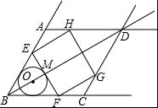
【考点】圆的综合题．
【分析】（1）设⊙O切AB于点P，连接OP，由切线的性质可知∠OPB=90°．先由菱形的性质求得∠OBP的度数，然后依据含30°直角三角形的性质证明即可；
（2）设GH交BD于点N，连接AC，交BD于点Q．先依据特殊锐角三角函数值求得BD的长，设⊙O的半径为r，则OB=2r，MB=3r．当点E在AB上时．在Rt△BEM中，依据特殊锐角三角函数值可得到EM的长（用含r的式子表示），由图形的对称性可得到EF、ND、BM的长（用含r的式子表示，从而得到MN=18﹣6r，接下来依据矩形的面积列方程求解即可；当点E在AD边上时．BM=3r，则MD=18﹣3r，最后由MB=3r=12列方程求解即可；
（3）先根据题意画出符合题意的图形，①如图4所示，点E在AD上时，可求得DM=r，BM=3r，然后依据BM+MD=18，列方程求解即可；②如图5所示；依据图形的对称性可知得到OB=BD；③如图6所示，可证明D与O重合，从而可求得OB的长；④如图7所示：先求得DM=r，OMB=3r，由BM﹣DM=DB列方程求解即可．
【解答】解：（1）如图1所示：设⊙O切AB于点P，连接OP，则∠OPB=90°．
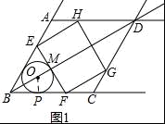
∵四边形ABCD为菱形，
∴∠ABD=∠ABC=30°．
∴OB=2OP．
∵OP=OM，
∴BO=2OP=2OM．
（2）如图2所示：设GH交BD于点N，连接AC，交BD于点Q．
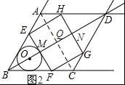
∵四边形ABCD是菱形，
∴AC⊥BD．
∴BD=2BQ=2AB•cos∠ABQ=AB=18．
设⊙O的半径为r，则OB=2r，MB=3r．
∵EF＞HE，
∴点E，F，G，H均在菱形的边上．
①如图2所示，当点E在AB上时．
在Rt△BEM中，EM=BM•tan∠EBM=r．
由对称性得：EF=2EM=2r，ND=BM=3r．
∴MN=18﹣6r．
∴S_{矩形EFGH}=EF•MN=2r（18﹣6r）=24．
解得：r₁=1，r₂=2．
当r=1时，EF＜HE，
∴r=1时，不合题意舍
当r=2时，EF＞HE，
∴⊙O的半径为2．
∴BM=3r=6．
如图3所示：
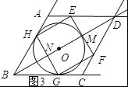
当点E在AD边上时．BM=3r，则MD=18﹣3r．
由对称性可知：NB=MD=6．
∴MB=3r=18﹣6=12．
解得：r=4．
综上所述，⊙O的半径为2或4．
（3）解设GH交BD于点N，⊙O的半径为r，则BO=2r．
当点E在边BA上时，显然不存在HE或HG与⊙O相切．
①如图4所示，点E在AD上时．
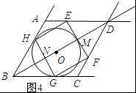
∵HE与⊙O相切，
∴ME=r，DM=r．
∴3r+r=18．
解得：r=9﹣3．
∴OB=18﹣6．
②如图5所示；
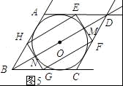
由图形的对称性得：ON=OM，BN=DM．
∴OB=BD=9．
③如图6所示．
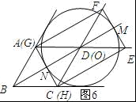
∵HG与⊙O相切时，MN=2r．
∵BN+MN=BM=3r．
∴BN=r．
∴DM=FM=GN=BN=r．
∴D与O重合．
∴BO=BD=18．
④如图7所示：
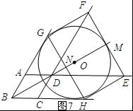
∵HE与⊙O相切，
∴EM=r，DM=r．
∴3r﹣r=18．
∴r=9+3．
∴OB=2r=18+6．
综上所述，当HE或GH与⊙O相切时，OB的长为18﹣6或9或18或18+6．

18．（2016·山东烟台）如图，△ABC内接于⊙O，AC为⊙O的直径，PB是⊙O的切线，B为切点，OP⊥BC，垂足为E，交⊙O于D，连接BD．
（1）求证：BD平分∠PBC；
（2）若⊙O的半径为1，PD=3DE，求OE及AB的长．
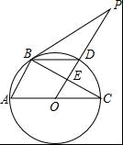
【考点】切线的性质；三角形的外接圆与外心．
【分析】（1）由∠PBD+∠OBD=90°，∠DBE+∠BDO=90°利用等角的余角相等即可解决问题．
（2）利用面积法首先证明==，再证明△BEO∽△PEB，得=，即==，由此即可解决问题．
【解答】（1）证明：连接OB．
∵PB是⊙O切线，
∴OB⊥PB，
∴∠PBO=90°，
∴∠PBD+∠OBD=90°，
∵OB=OD，
∴∠OBD=∠ODB，
∵OP⊥BC，
∴∠BED=90°，
∴∠DBE+∠BDE=90°，
∴∠PBD=∠EBD，
∴BD平分∠PBC．
（2）解：作DK⊥PB于K，
∵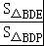=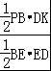=，
∵BD平分∠PBE，DE⊥BE，DK⊥PB，
∴DK=DE，
∴==，
∵∠OBE+∠PBE=90°，∠PBE+∠P=90°，
∴∠OBE=∠P，∵∠OEB=∠BEP=90°，
∴△BEO∽△PEB，
∴=，
∴==，
∵BO=1，
∴OE=，
∵OE⊥BC，
∴BE=EC，∵AO=OC，
∴AB=2OE=．
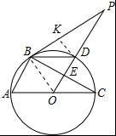

19．（2016·上海）已知：如图，⊙O是△ABC的外接圆， =，点D在边BC上，AE∥BC，AE=BD．
（1）求证：AD=CE；
（2）如果点G在线段DC上（不与点D重合），且AG=AD，求证：四边形AGCE是平行四边形．
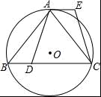
【考点】三角形的外接圆与外心；全等三角形的判定与性质；平行四边形的判定；圆心角、弧、弦的关系．
【分析】（1）根据等弧所对的圆周角相等，得出∠B=∠ACB，再根据全等三角形的判定得△ABD≌△CAE，即可得出AD=CE；
（2）连接AO并延长，交边BC于点H，由等腰三角形的性质和外心的性质得出AH⊥BC，再由垂径定理得BH=CH，得出CG与AE平行且相等．
【解答】证明：（1）在⊙O中，
∵=，
∴AB=AC，
∴∠B=∠ACB，
∵AE∥BC，
∴∠EAC=∠ACB，
∴∠B=∠EAC，
在△ABD和△CAE中，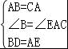，
∴△ABD≌△CAE（SAS），
∴AD=CE；
（2）连接AO并延长，交边BC于点H，
∵=，OA为半径，
∴AH⊥BC，
∴BH=CH，
∵AD=AG，
∴DH=HG，
∴BH﹣DH=CH﹣GH，即BD=CG，
∵BD=AE，
∴CG=AE，
∵CG∥AE，
∴四边形AGCE是平行四边形．
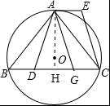
【点评】本题考查了三角形的外接圆与外心以及全等三角形的判定和性质，平行四边形的判定，圆心角、弧、弦之间的关系，把这几个知识点综合运用是解题的关键．
20．（2016·四川巴中）如图，在平面直角坐标系xOy中，以点O为圆心的圆分别交x轴的正半轴于点M，交y轴的正半轴于点N．劣弧的长为π，直线y=﹣x+4与x轴、y轴分别交于点A、B．
（1）求证：直线AB与⊙O相切；
（2）求图中所示的阴影部分的面积（结果用π表示）
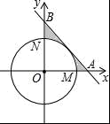
【考点】切线的判定；一次函数图象上点的坐标特征；弧长的计算；扇形面积的计算．
【分析】（1）作OD⊥AB于D，由弧长公式和已知条件求出半径OM=，由直线解析式求出点A和B的坐标，得出OA=3，OB=4，由勾股定理求出AB=5，再由△AOB面积的计算方法求出OD，即可得出结论；
（2）阴影部分的面积=△AOB的面积﹣扇形OMN的面积，即可得出结果．
【解答】（1）证明：作OD⊥AB于D，如图所示：
∵劣弧的长为π，
∴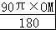=，
解得：OM=，
即⊙O的半径为，
∵直线y=﹣x+4与x轴、y轴分别交于点A、B，
当y=0时，x=3；当x=0时，y=4，
∴A（3，0），B（0，4），
∴OA=3，OB=4，
∴AB==5，
∵△AOB的面积=AB•OD=OA•OB，
∴OD=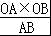==半径OM，
∴直线AB与⊙O相切；
（2）解：图中所示的阴影部分的面积=△AOB的面积﹣扇形OMN的面积=×3×4﹣π×（）²=6﹣π．
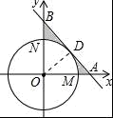

21．（2016山东省聊城市）如图，以Rt△ABC的直角边AB为直径作⊙O，交斜边AC于点D，点E为OB的中点，连接CE并延长交⊙O于点F，点F恰好落在的中点，连接AF并延长与CB的延长线相交于点G，连接OF．
（1）求证：OF=BG；
（2）若AB=4，求DC的长．
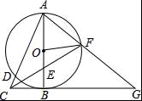
【考点】相似三角形的判定与性质．
【分析】（1）直接利用圆周角定理结合平行线的判定方法得出FO是△ABG的中位线，即可得出答案；
（2）首选得出△FOE≌△CBE（ASA），则BC=FO=AB=2，进而得出AC的长，再利用相似三角形的判定与性质得出DC的长．
【解答】（1）证明：∵以Rt△ABC的直角边AB为直径作⊙O，点F恰好落在的中点，
∴=，
∴∠AOF=∠BOF，
∵∠ABC=∠ABG=90°，
∴∠AOF=∠ABG，
∴FO∥BG，
∵AO=BO，
∴FO是△ABG的中位线，
∴FO=BG；

（2）解：在△FOE和△CBE中，
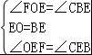，
∴△FOE≌△CBE（ASA），
∴BC=FO=AB=2，
∴AC==2，
连接DB，
∵AB为⊙O直径，
∴∠ADB=90°，
∴∠ADB=∠ABC，
∵∠BCD=∠ACB，
∴△BCD∽△ACB，
∴=，
∴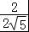=，
解得：DC=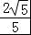．
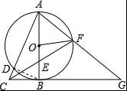
【点评】此题主要考查了相似三角形的判定与性质以及全等三角形的判定与性质等知识，正确得出△BCD∽△ACB是解题关键．
22．（2016.山东省威海市）如图，在△BCE中，点A时边BE上一点，以AB为直径的⊙O与CE相切于点D，AD∥OC，点F为OC与⊙O的交点，连接AF．
（1）求证：CB是⊙O的切线；
（2）若∠ECB=60°，AB=6，求图中阴影部分的面积．
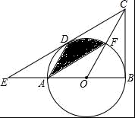
【考点】切线的判定与性质；扇形面积的计算．
【分析】（1）欲证明CB是⊙O的切线，只要证明BC⊥OB，可以证明△CDO≌△CBO解决问题．
（2）首先证明S_{阴}=S_{扇形ODF}，然后利用扇形面积公式计算即可．
【解答】（1）证明：连接OD，与AF相交于点G，
∵CE与⊙O相切于点D，
∴OD⊥CE，
∴∠CDO=90°，
∵AD∥OC，
∴∠ADO=∠1，∠DAO=∠2，
∵OA=OD，
∴∠ADO=∠DAO，
∴∠1=∠2，
在△CDO和△CBO中，
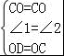，
∴△CDO≌△CBO，
∴∠CBO=∠CDO=90°，
∴CB是⊙O的切线．
（2）由（1）可知∠3=∠BCO，∠1=∠2，
∵∠ECB=60°，
∴∠3=∠ECB=30°，
∴∠1=∠2=60°，
∴∠4=60°，
∵OA=OD，
∴△OAD是等边三角形，
∴AD=OD=OF，∵∠1=∠ADO，
在△ADG和△FOG中，
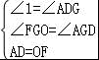，
∴△ADG≌△FOG，
∴S_{△ADG}=S_{△FOG}，
∵AB=6，
∴⊙O的半径r=3，
∴S_{阴}=S_{扇形ODF}=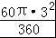=π．

23.（2016·江苏泰州）如图，△ABC中，∠ACB=90°，D为AB上一点，以CD为直径的⊙O交BC于点E，连接AE交CD于点P，交⊙O于点F，连接DF，∠CAE=∠ADF．
（1）判断AB与⊙O的位置关系，并说明理由；
（2）若PF：PC=1：2，AF=5，求CP的长．
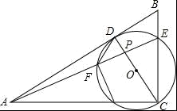
【考点】直线与圆的位置关系．
【分析】（1）结论：AB是⊙O切线，连接DE，CF，由∠FCD+∠CDF=90°，只要证明∠ADF=∠DCF即可解决问题．
（2）只要证明△PCF∽△PAC，得=，设PF=a．则PC=2a，列出方程即可解决问题．
【解答】解：（1）AB是⊙O切线．
理由：连接DE、CF．
∵CD是直径，
∴∠DEC=∠DFC=90°，
∵∠ACB=90°，
∴∠DEC+∠ACE=180°，
∴DE∥AC，
∴∠DEA=∠EAC=∠DCF，
∵∠DFC=90°，
∴∠FCD+∠CDF=90°，
∵∠ADF=∠EAC=∠DCF，
∴∠ADF+∠CDF=90°，
∴∠ADC=90°，
∴CD⊥AD，
∴AB是⊙O切线．
（2）∵∠CPF=∠CPA，PCF=∠PAC，
∴△PCF∽△PAC，
∴=，
∴PC²=PF•PA，设PF=a．则PC=2a，
∴4a²=a（a+5），
∴a=，
∴PC=2a=．
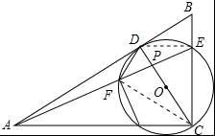

24．（2016·江苏省宿迁）如图1，在△ABC中，点D在边BC上，∠ABC：∠ACB：∠ADB=1：2：3，⊙O是△ABD的外接圆．
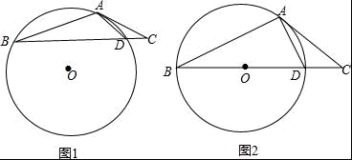
（1）求证：AC是⊙O的切线；
（2）当BD是⊙O的直径时（如图2），求∠CAD的度数．
【分析】（1）连接AO，延长AO交⊙O于点E，则AE为⊙O的直径，连接DE，由已知条件得出∠ABC=∠CAD，由圆周角定理得出∠ADE=90°，证出∠AED=∠ABC=∠CAD，求出EA⊥AC，即可得出结论；
（2）由圆周角定理得出∠BAD=90°，由角的关系和已知条件得出∠ABC=22.5°，由（1）知：∠ABC=∠CAD，即可得出结果．
【解答】（1）证明：连接AO，延长AO交⊙O于点E，则AE为⊙O的直径，连接DE，如图所示：
∵∠ABC：∠ACB：∠ADB=1：2：3，∠ADB=∠ACB+∠CAD，
∴∠ABC=∠CAD，
∵AE为⊙O的直径，
∴∠ADE=90°，
∴∠EAD=90°﹣∠AED，
∵∠AED=∠ABD，
∴∠AED=∠ABC=∠CAD，
∴∠EAD=90°﹣∠CAD，
即∠EAD+∠CAD=90°，
∴EA⊥AC，
∴AC是⊙O的切线；
（2）解：∵BD是⊙O的直径，
∴∠BAD=90°，
∴∠ABC+∠ADB=90°，
∵∠ABC：∠ACB：∠ADB=1：2：3，
∴4∠ABC=90°，
∴∠ABC=22.5°，
由（1）知：∠ABC=∠CAD，
∴∠CAD=22.5°．
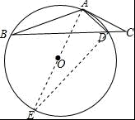
【点评】本题考查了切线的判定、圆周角定理、角的互余关系；熟练掌握切线的判定方法，由圆周角定理得出直角是解决问题的关键．

25．（2016•江苏省扬州如图1，以△ABC的边AB为直径的⊙O交边BC于点E，过点E作⊙O的切线交AC于点D，且ED⊥AC．
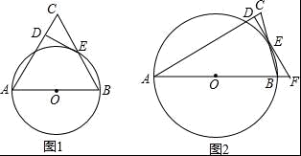
（1）试判断△ABC的形状，并说明理由；
（2）如图2，若线段AB、DE的延长线交于点F，∠C=75°，CD=2﹣，求⊙O的半径和BF的长．
【考点】切线的性质．
【分析】（1）连接OE，根据切线性质得OE⊥DE，与已知中的ED⊥AC得平行，由此得∠1=∠C，再根据同圆的半径相等得∠1=∠B，可得出三角形为等腰三角形；
（2）通过作辅助线构建矩形OGDE，再设与半径有关系的边OG=x，通过AB=AC列等量关系式，可求得结论．
【解答】解：（1）△ABC是等腰三角形，理由是：
如图1，连接OE，
∵DE是⊙O的切线，
∴OE⊥DE，
∵ED⊥AC，
∴AC∥OE，
∴∠1=∠C，
∵OB=OE，
∴∠1=∠B，
∴∠B=∠C，
∴△ABC是等腰三角形；
（2）如图2，过点O作OG⊥AC，垂足为G，则得四边形OGDE是矩形，
∵△ABC是等腰三角形，
∴∠B=∠C=75°，
∴∠A=180°﹣75°﹣75°=30°，
设OG=x，则OA=OB=OE=2x，AG=x，
∴DG=0E=2x，
根据AC=AB得：4x=x+2x+2﹣，
x=1，
∴0E=OB=2，
在直角△OEF中，∠EOF=∠A=30°，
cos30=，OF=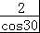=2÷=，
∴BF=﹣2，⊙O的半径为2．
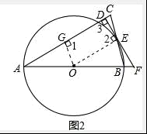
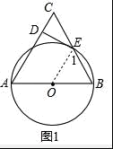

26．2016•辽宁沈阳）我市某中学决定在学生中开展丢沙包、打篮球、跳大绳和踢毽球四种项目的活动，为了解学生对四种项目的喜欢情况，随机调查了该校m名学生最喜欢的一种项目（2016•沈阳）如图，在△ABC中，以AB为直径的⊙O分别于BC，AC相交于点D，E，BD=CD，过点D作⊙O的切线交边AC于点F．
（1）求证：DF⊥AC；
（2）若⊙O的半径为5，∠CDF=30°，求的长（结果保留π）．
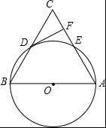
【考点】切线的性质；弧长的计算．
【分析】（1）连接OD，由切线的性质即可得出∠ODF=90°，再由BD=CD，OA=OB可得出OD是△ABC的中位线，根据三角形中位线的性质即可得出，根据平行线的性质即可得出∠CFD=∠ODF=90°，从而证出DF⊥AC；
（2）由∠CDF=30°以及∠ODF=90°即可算出∠ODB=60°，再结合OB=OD可得出△OBD是等边三角形，根据弧长公式即可得出结论．
【解答】（1）证明：连接OD，如图所示．
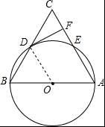
∵DF是⊙O的切线，D为切点，
∴OD⊥DF，
∴∠ODF=90°．
∵BD=CD，OA=OB，
∴OD是△ABC的中位线，
∴OD∥AC，
∴∠CFD=∠ODF=90°，
∴DF⊥AC．
（2）解：∵∠CDF=30°，
由（1）得∠ODF=90°，
∴∠ODB=180°﹣∠CDF﹣∠ODF=60°．
∵OB=OD，
∴△OBD是等边三角形，
∴∠BOD=60°，
∴的长=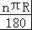=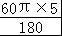=π．
【点评】本题考查了切线的性质、弧长公式、平行线的性质、三角形中位线定理以及等边三角形的判断，解题的关键是：（1）求出∠CFD=∠ODF=90°；（2）找出△OBD是等边三角形．本题属于中档题，难度不大，解决该题型题目时，通过角的计算找出90°的角是关键．

27．（2016•呼和浩特）如图，已知AD是△ABC的外角∠EAC的平分线，交BC的延长线于点D，延长DA交△ABC的外接圆于点F，连接FB，FC．
（1）求证：∠FBC=∠FCB；
（2）已知FA•FD=12，若AB是△ABC外接圆的直径，FA=2，求CD的长．
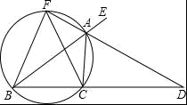
【考点】相似三角形的判定与性质；三角形的外接圆与外心．
【分析】（1）由圆内接四边形的性质和邻补角关系证出∠FBC=∠CAD，再由角平分线和对顶角相等得出∠FAB=∠CAD，由圆周角定理得出∠FAB=∠FCB，即可得出结论；
（2）由（1）得：∠FBC=∠FCB，由圆周角定理得出∠FAB=∠FBC，由公共角∠BFA=∠BFD，证出△AFB∽△BFD，得出对应边成比例求出BF，得出FD、AD的长，由圆周角定理得出∠BFA=∠BCA=90°，由三角函数求出∠FBA=30°，再由三角函数求出CD的长即可．
【解答】（1）证明：∵四边形AFBC内接于圆，
∴∠FBC+∠FAC=180°，
∵∠CAD+∠FAC=180°，
∴∠FBC=∠CAD，
∵AD是△ABC的外角∠EAC的平分线，
∴∠EAD=∠CAD，
∵∠EAD=∠FAB，
∴∠FAB=∠CAD，
又∵∠FAB=∠FCB，
∴∠FBC=∠FCB；
（2）解：由（1）得：∠FBC=∠FCB，
又∵∠FCB=∠FAB，
∴∠FAB=∠FBC，
∵∠BFA=∠BFD，
∴△AFB∽△BFD，
∴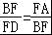，
∴BF²=FA•FD=12，
∴BF=2，
∵FA=2，
∴FD=6，AD=4，
∵AB为圆的直径，
∴∠BFA=∠BCA=90°，
∴tan∠FBA==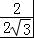=，
∴∠FBA=30°，
又∵∠FDB=∠FBA=30°，
∴CD=AD•cos30°=4×=2．

28．(2016兰州，27,10 分）如图，△ABC 是⊙O 的内接三角形，AB 是⊙O 的直径， OD AB于点O，分别交AC、CF于点E 、D，且DE ＝DC 。
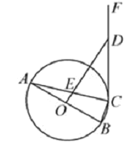
（1）求证： CF 是⊙O 的切线 ；
（2）若⊙O的半径为5，，求DE的长。
【答案】（1）CF 是⊙O 的切线；（2）DE＝
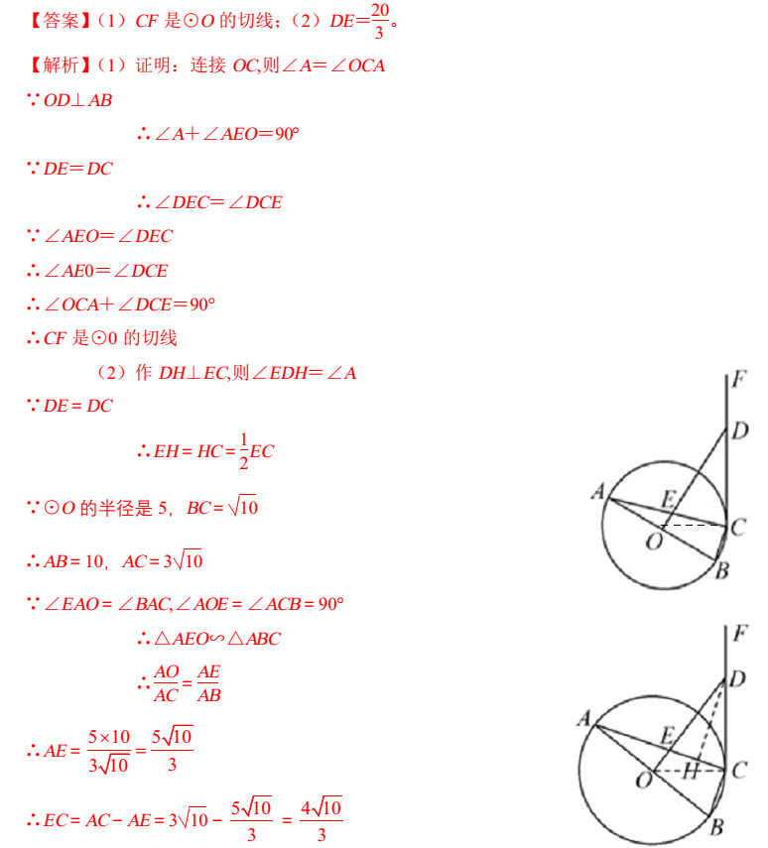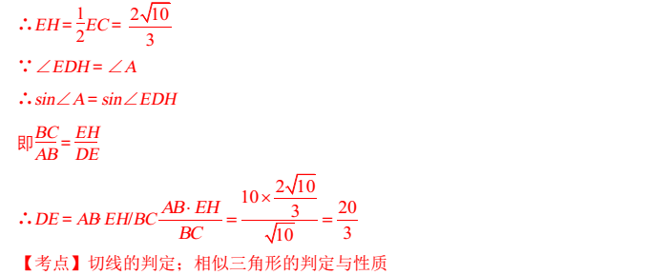
29．(2016大连，23，9分)如图，AB是⊙O的直径，点C、D在⊙O上，∠A=2∠BCD，点E在AB的延长线上，∠AED=∠ABC
（1）求证：DE与⊙O相切；
（2）若BF=2，DF=，求⊙O的半径．
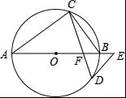
【考点】切线的判定．
【分析】（1）连接OD，由AB是⊙O的直径，得到∠ACB=90°，求得∠A+∠ABC=90°，等量代换得到∠BOD=∠A，推出∠ODE=90°，即可得到结论；
（2）连接BD，过D作DH⊥BF于H，由弦且角动量得到∠BDE=∠BCD，推出△ACF与△FDB都是等腰三角形，根据等腰直角三角形的性质得到FH=BH=BF=1，则FH=1，根据勾股定理得到HD==3，然后根据勾股定理列方程即可得到结论．
【解答】（1）证明：连接OD，
∵AB是⊙O的直径，
∴∠ACB=90°，
∴∠A+∠ABC=90°，
∵∠BOD=2∠BCD，∠A=2∠BCD，
∴∠BOD=∠A，
∵∠AED=∠ABC，
∴∠BOD+∠AED=90°，
∴∠ODE=90°，
即OD⊥DE，
∴DE与⊙O相切；

（2）解：连接BD，过D作DH⊥BF于H，
∵DE与⊙O相切，
∴∠BDE=∠BCD，
∵∠AED=∠ABC，
∴∠AFC=∠DBF，
∵∠AFC=∠DFB，
∴△ACF与△FDB都是等腰三角形，
∴FH=BH=BF=1，则FH=1
，∴HD==3，
在Rt△ODH中，OH²+DH²=OD²，
即（OD﹣1）²+3²=OD²，
∴OD=5，
∴⊙O的半径是5．
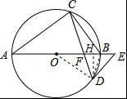
【点评】本题考查了切线的判定和性质，等腰三角形的判定，直角三角形的性质，勾股定理，正确的作出辅助线是解题的关键．

